附件1：
会 议 回 执
省（区、市、兵团）
序号 | 姓名 | 性别 | 单位 | 职务 | 联系电话 | 邮箱 | 到达时间 | 离开时间 | 拟入住酒店
１
２
３
４
5
6
7

注：由于各酒店房间数量有限，按报名时间顺序优先安排所选酒店，如所选酒店房间已满，将安排其它会议酒店，请予以谅解。为方便会务安排，建议扫码预注册。

附件2：
交 通 指 引
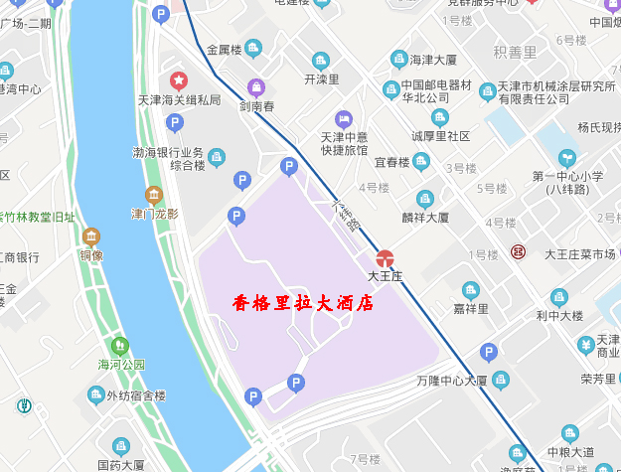
- 天津香格里拉大酒店
地址：天津市河东区海河东路328号
机场：距离机场大约18公里，车程25分钟。
火车站：距离天津站步行大约1.5公里。
距离天津南站大约30公里，车程1小时。
距离天津北站大约7公里，车程20分钟。
轻轨：酒店位于轻轨津滨9号线大王庄站，
（D口出）向西南方向出发，步行530米，约5分钟。
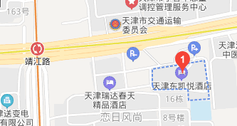
- 天津东凯悦酒店
地址：天津市河东区卫国道126号
机场：距离机场大约14公里，车程20分钟。
火车站：距离天津站步行大约5公里，车程大约20分钟。
距离天津南站大约35公里，车程1小时。
距离天津北站大约6公里，车程15分钟。
轻轨：酒店位于轨道交通2号线靖江路站，(A口出）步行690米，约6分钟。
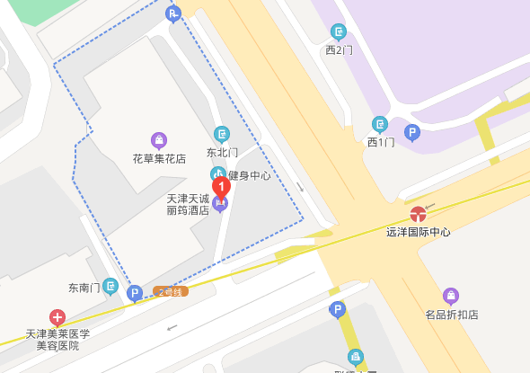

- 天津天诚丽筠酒店
地址：天津市河东区新开路66号
机场：距离机场大约16公里，车程25分钟。
火车站：距离天津站步行大约1公里。
距离天津南站大约30公里，车程1小时。
距离天津北站大约4公里，车程15分钟。
轻轨：酒店位于轨道交通2号线远洋国际中心站，(B口出）步行350米，约4分钟。

